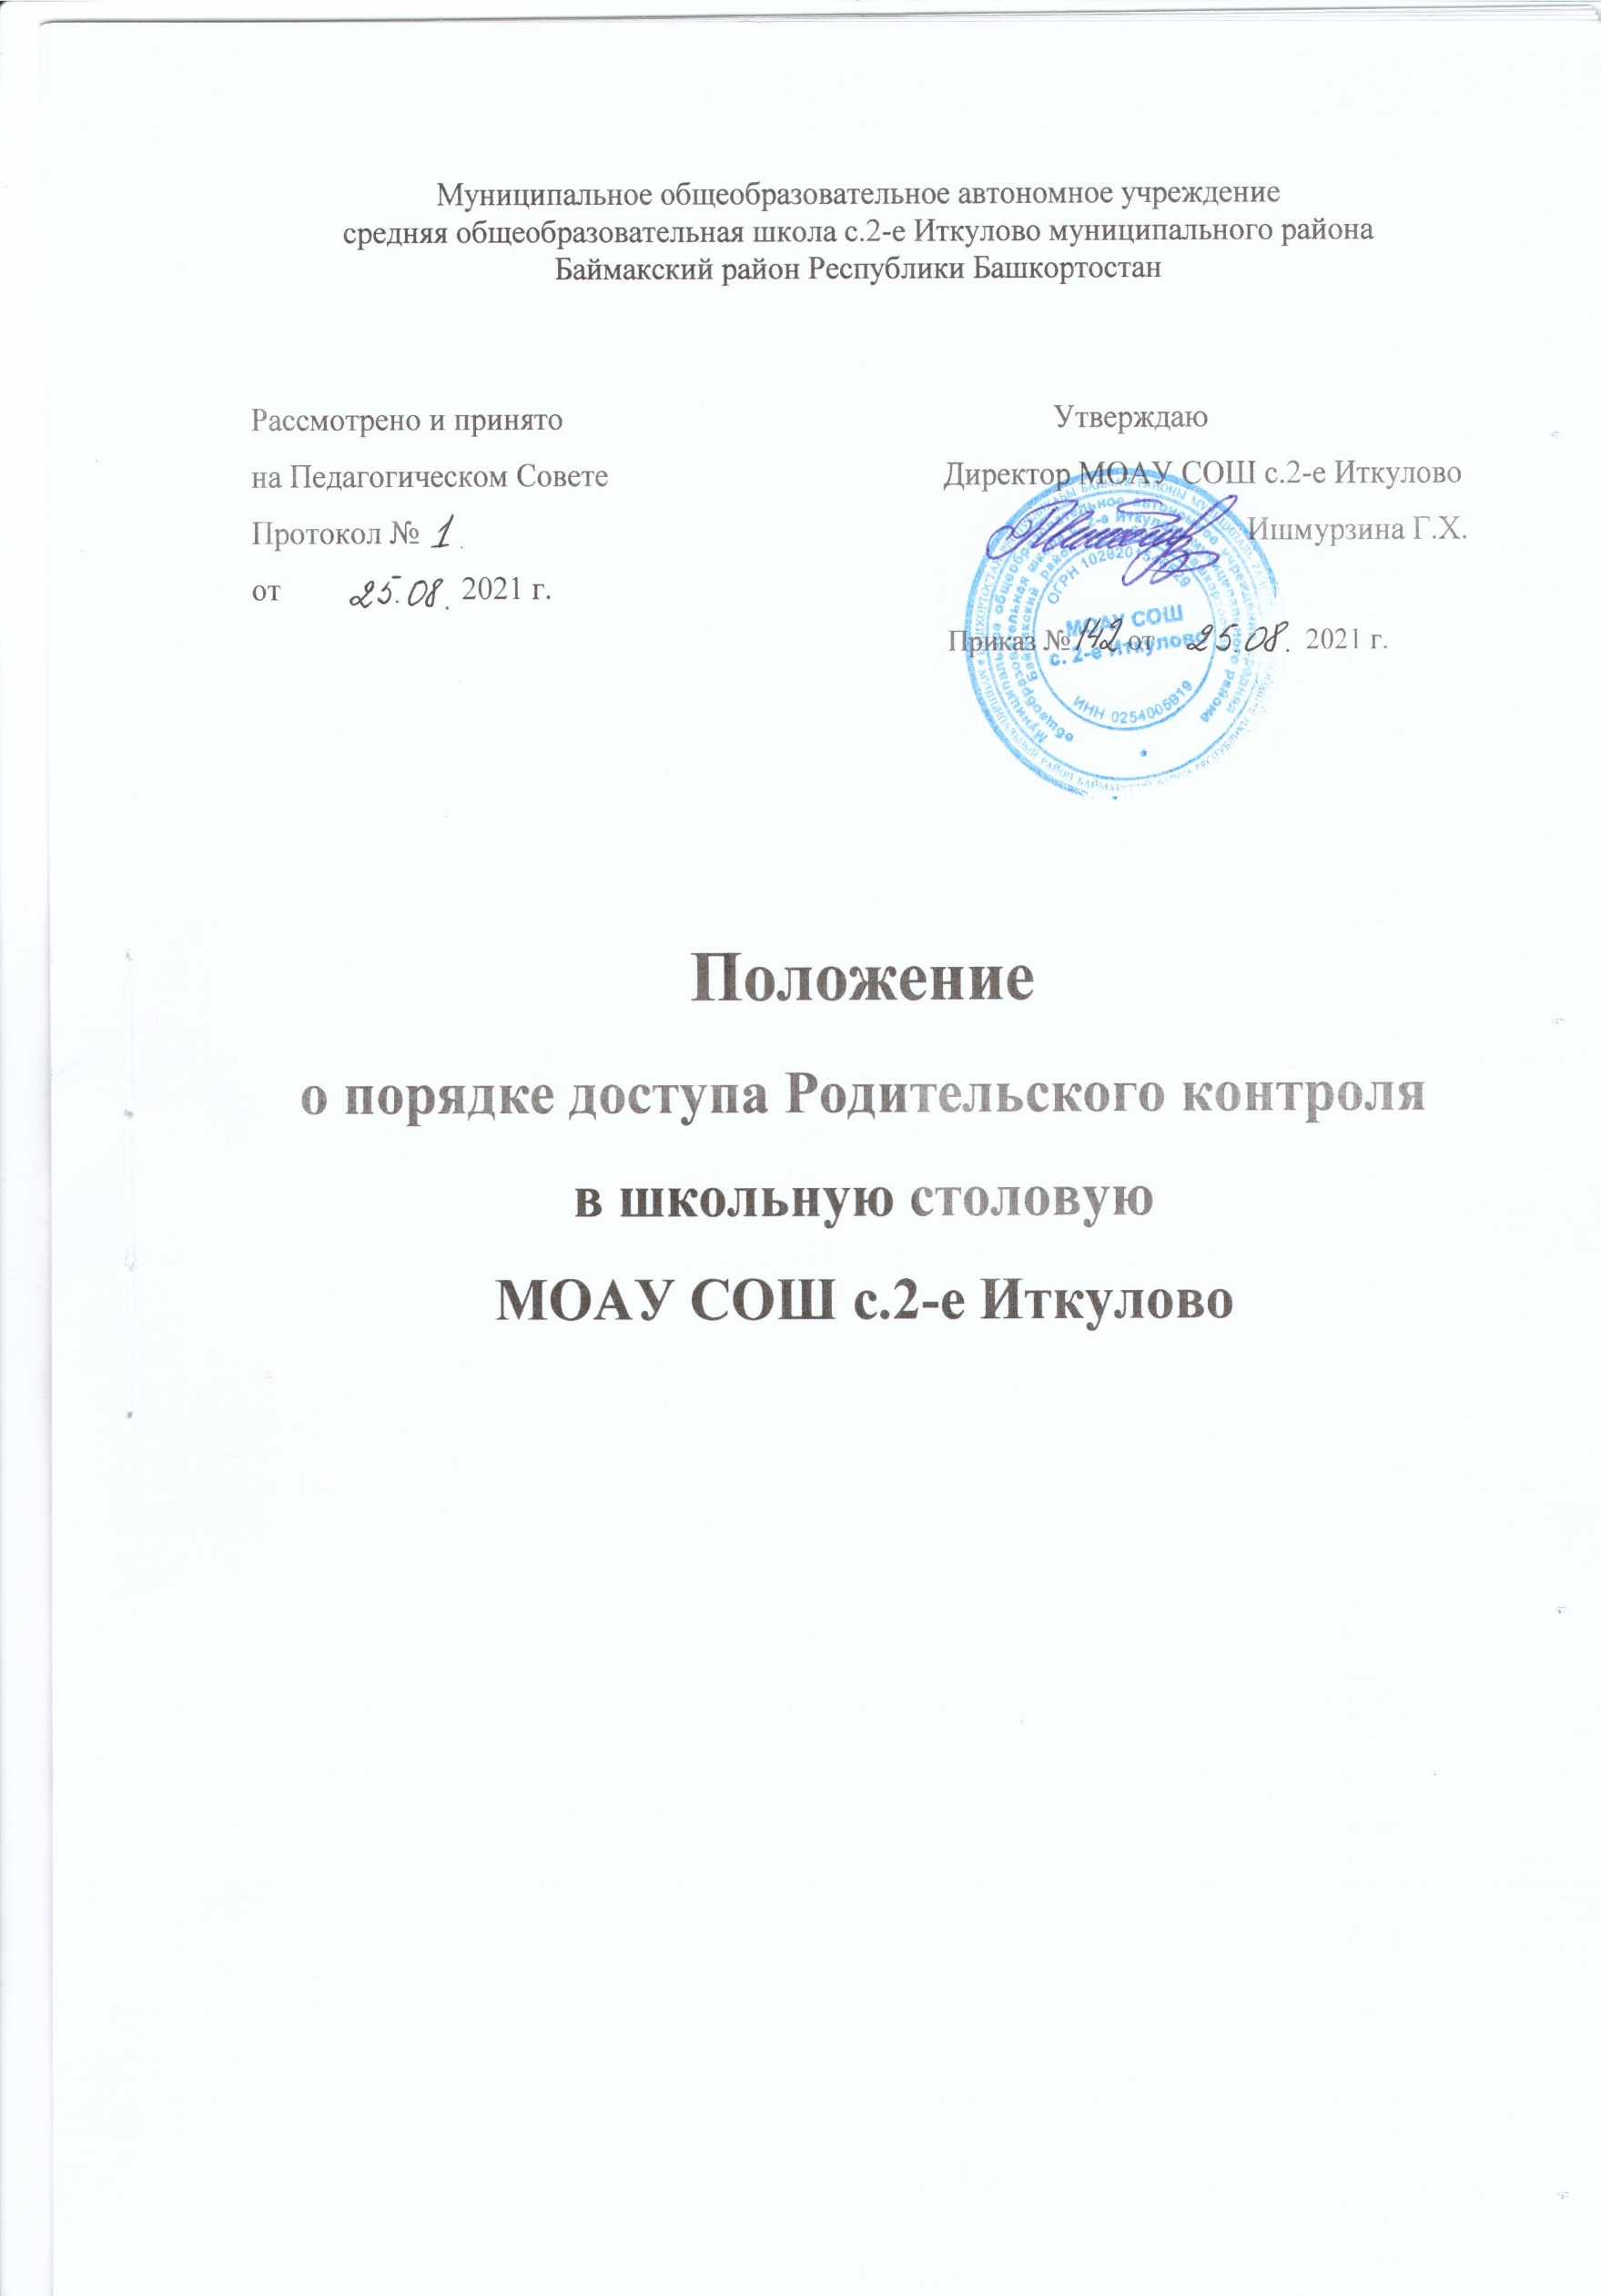
Положение
о порядке доступа Родительского контроля в школьную столовую МОАУ СОШ с.2-е Иткулово
1. Общие положения
1.1. Положение о порядке доступа законных представителей обучающихся в организацию
общественного питания в МОАУ СОШ с. 2-е Иткулово
(далее – школьная столовая) разработано в
соответствии с:
- Федеральным законом от 29.12.2012 № 273-ФЗ «Об образовании в РФ»;
- Федеральным законом от 30.03.1999 года №52-ФЗ «О санитарноэпидемиологическом благополучии населения» (с изм. и доп., вступ. в силу с 24.07.2015);
- Постановлением Главного государственного врача РФ от 27.10.200 № 32 «Об
утверждении санитарно-эпидемиологических правил и норм СанПиН 2.3/2.4.3590-
20 «Санитарно-эпидемиологические требования к организации общественного
питания населения» (далее - СанПиН 2.3/2.4.3590-20);
- Методическими рекомендациями MP 2.4.0180-20 «Родительский контроль за
организацией горячего питания детей в общеобразовательных организациях» (утв.
Федеральной службой по надзору в сфере защиты прав потребителей и
благополучия человека 18 мая 2020 г.);
- Уставом школы.
1.2. Положение разработано с целью соблюдения прав и законных интересов обучающихся
и законных представителей в области организации питания.
1.3. Основными целями посещения школьной столовой законными представителями
обучающихся являются:
- контроль качества оказания услуг по питанию детей в МБОУ СОШ№ 1 пгт.
- Ноглики имени Героя Советского Союза Григория Петровича Петрова (далее –
Школа);
- взаимодействие законных представителей с руководством Школы и
представителями организации, оказывающей услуги по питанию (далее –
исполнитель услуг питания), по вопросам организации питания;
- повышение эффективности питания.
1.4. Положение устанавливает порядок организации и оформления результатов посещения
законными представителями школьной столовой, а также права законных
представителей при посещении школьной столовой.
1.5. Законные представители при посещении школьной столовой руководствуются
применимыми законами и иными нормативными правовыми актами Российской
Федерации, Ростовской области, а также Положением и иными локальными
нормативными актами Школы.
1.6. Законные представители при посещении школьной столовой должны действовать
добросовестно, не должны нарушать и вмешиваться в процесс питания и не должны
допускать неуважительного отношения к сотрудникам Школы, сотрудникам столовой,
обучающимся и иным посетителям.
1.7. Указанные в настоящем положении термины (законные представители, обучающиеся
и пр.) определяются в соответствии с Законодательством Российской Федерации.
2. Организация и оформление посещения законными представителями школьной столовой
2.1. Законные представители посещают школьную столовую в порядке, установленном
настоящим Положением и в соответствии с Графиком посещения школьной столовой
обучающимися, (Приложение 1).
2.2. Законные представители прибывают в образовательное учреждение с наличием
документа, удостоверяющего личность и отмечаются на пункте охраны.
2.3. Производят запись в Журнале Родительского контроля, информация в журнале
содержит сведения о:
- времени посещения (день и конкретная перемена);
- Ф.И.О. законного представителя;
- контактном номере телефона законного представителя;
- Ф.И.О. и класс обучающегося, в интересах которого действует законный
представитель.
2.4. Получают «Оценочный лист» согласно пунктам, которого проводят проверку.
2.5. Посещение школьной столовой осуществляется законными представителями
самостоятельно или в сопровождении представителя Школы
2.6. Посещение школьной столовой осуществляется законными представителями в любой
учебный день во время работы школьной столовой, в том числе на переменах.
2.7. Во избежание создания неудобств в работе школьной столовой предусматривается
посещение законными представителями в количестве не более 2 человек в течение
одной перемены.
2.8. Законные представители имеют право выбрать для посещения как перемену, на
которой организовано горячее питание для его ребенка, так и любую иную перемену,
во время которой осуществляется отпуск горячего питания.
2.9. Законный представитель может остаться в школьной столовой и после окончания
перемены (в случае если установленная продолжительность перемены менее 20 минут
или для завершения в разумный срок ознакомления с процессом организации питания).
2.10. По результатам посещения школьной столовой законные представители оставляют в
Журнале Родительского Контроля, «Оценочный лист» с предложениями или
замечаниями
2.11. Возможность ознакомления с содержанием Журнала и оценочных листов Книги
посещения школьной столовой и иными формами фиксации результатов посещения
предоставляется по запросу Отдела образования Департамента социальной политики
администрации МО «Городской округ Ногликский, а также законным представителям
обучающихся.
2.12. Предложения и замечания, оставленные родителями по результатам посещения,
подлежат обязательному учету и Администрацией ОО для решения вопросов в области
организации питания.
2.13. Рассмотрение предложений и замечаний, осуществляется не реже одного раза в
четверть, представителями администрации образовательной организации, законных
представителей обучающихся на родительских собраниях.
3. Права законных представителей при посещении школьной столовой
3.1. Законные представители обучающихся имеют право посетить помещения, где
осуществляются прием пищи.
3.2. Допуск законных представителей (как правило, из числа имеющих медицинское
образование или образование в сфере технологий общественного питания, пищевых
производств) в пищевой блок и помещения для хранения сырья возможен в случае их
включения в состав СОВЕТА ОБЩЕСТВЕНОГО КОНТРОЛЯ приказом
образовательной организации. Допуск осуществляется в соответствии с
законодательством Российской Федерации и локальным актом Школы,
регламентирующими деятельность СОВЕТА ОБЩЕСТВЕНОГО КОНТРОЛЯ в
образовательной организации.
3.3. Законные представители, не входящие в состав СОВЕТА ОБЩЕСТВЕНОГО
КОНТРОЛЯ, получают необходимые сведения об организации питания в части
деятельности исполнителя услуг питания в пищевом блоке и в помещениях для
хранения сырья от членов СОВЕТА ОБЩЕСТВЕНОГО КОНТРОЛЯ, присутствующих
в Школе во время посещения законными представителями школьной столовой, и (или)
путем ознакомления с протоколами СОВЕТА ОБЩЕСТВЕНОГО КОНТРОЛЯ
3.4. Законным представителям обучающихся должна быть предоставлена возможность:
- сравнить меню питания на день посещения с утвержденными примерным меню с
фактически выдаваемыми блюдами;
- наблюдать осуществление бракеража готовой продукции или получить у
компетентных лиц сведения об осуществленном в день посещения организации
общественного питания бракераже готовой продукции и сырья;
- попробовать блюда включенный в меню;
- наблюдать полноту потребления блюд (оценить количество отходов);
- зафиксировать результаты наблюдений в Оценочном листе;
- довести информацию до сведения администрации Школы и Совета родителей;
Содержание Положения доводится до сведения законных представителей обучающихся
путем его размещения в информационной вкладке «Школьное питание» на сайте Школы, а
также на общешкольном родительском собрании и родительских собраниях в классах.

Муниципальное общеобразовательное автономное учреждение

средняя общеобразовательная школа с.2-е Иткулово муниципального района

Баймакский район Республики Башкортостан

Рассмотрено и принято Утверждаю
на Педагогическом Совете Директор МОАУ СОШ с.2-е Иткулово
Протокол № Ишмурзина Г.Х.
от 2021 г.
Приказ № от 2021 г.

Положение
о порядке доступа Родительского контроля
в школьную столовую
МОАУ СОШ с.2-е Иткулово

Уважаемые родители!
Предстоящий новый учебный год имеет особенности в связи с эпидемиологической ситуацией по распространению новой коронавирусной инфекции (COVID-19).
В 2021/2022 учебном году общеобразовательные организации должны обеспечить реализацию образовательных программ в штатном режиме с соблюдением санитарно-эпидемиологических требований в условиях профилактики и предотвращения новой коронавирусной инфекции (COVID-19).
Санитарно-эпидемиологические правила СП 3.1/2.4.3598-20 «Санитарно -эпидемиологические требования к устройству, содержанию и организации работы образовательных организаций и других объектов социальной инфраструктуры для детей и молодёжи в условиях распространения новой коронавирусной инфекции (COVID-19)» устанавливают требования к работе в особом режиме, а именно:
- организацию ежедневных «утренних фильтров» при входе в здание с обязательной термометрией с целью выявления и недопущения лиц с признаками респираторных заболеваний;
- закрепление за каждым классом отдельного учебного кабинета, в котором обучаются дети по всем предметам, за исключением занятий, требующих специального оборудования, проведение занятий в актовом и спортивном залах, библиотеке только для одного класса;
- организацию учебного процесса по специально разработанному расписанию (графику) уроков и перемен, графику посещения столовой с целью минимизации контактов обучающихся;
- усиление дезинфекционного режима (проведение уборок помещений с применением моющих и дезинфицирующих средств, наличие антисептических средств для обработки рук, использование приборов для обеззараживания воздуха); -
- создание условий для соблюдения правил личной гигиены (наличие мыла и одноразовых полотенец или электрополотенец в умывальниках, туалетной бумаги в туалетных комнатах);
- запрет на проведение массовых мероприятий между различными классами в помещениях учреждения.

КАК РАБОТ КАК РАБОТАТЬ С ОБУЧАЮЩИМИСЯ ПО ТРЕБОВАНИЯМ СП 3.1/2.4.3598-20
Соблюдайте требования до 31 мая 2022 года!
- НЕ ДОПУСКАЙТЕ КОНТАКТЫ МЕЖДУ ДЕТЬМИ
Организуйте работу так, чтобы не допускать контакты между школьниками разных классов. Особенно тщательно следите за этим во время прогулок и динамических пауз. Не объединяйте детей из разных классов, даже в вечернее время.
- ПРОВОДИТЕ ЗАНЯТИЯ НА ЗАКРЕПЛЕННОЙ ТЕРРИТОРИИ
Занимайтесь с детьми только в учебных кабинетах, а при благоприятных погодных условиях – на территории, закреплённой за классом. Если используете спортзал и музыкальный зал, после каждого занятия оповещайте техперсонал о необходимости провести влажную уборку с применением дезсредств.
- ОТМЕНИТЕ МАССОВЫЕ МЕРОПРИЯТИЯ
Внесите поправки в планы работ с обучающимися. Исключите из них традиционные массовые мероприятия, которые запланировали до 31 декабря. Также исключите мероприятия с привлеченными лицами, например, родителями.
- ОПОВЕСТИТЕ РОДИТЕЛЕЙ О ПРАВИЛАХ ПОСЕЩЕНИЯ ШКОЛЫ
Сообщите родителям о необходимости приводить ребенка в школу по утверждённому для каждого класса расписанию. Объясните, что это позволит избежать скопления людей при утренней термометрии, с целью минимизации контактов обучающихся. Обратите внимание родителей, что нужно представить медицинское заключение об отсутствии противопоказаний к пребыванию в школе, если ребенок болел COVID-19 или контактировал с заболевшим. Также потребуется справка о состоянии здоровья ребенка, который не приходил больше двух дней.
- УЧИТЕ ШКОЛЬНИКОВ ГИГИЕНЕ
Включите в планы работ занятия по обучению школьников гигиене. Например, проводите беседы, классные часы.
